Министерство науки и высшего образования Российской Федерации
Федеральное государственное бюджетное образовательное учреждение высшего образования
«Чувашский государственный университет имени И. Н. Ульянова»
Факультет информатики и вычислительной техники
Кафедра информатики и вычислительной техники

ЛАБОРАТОРНАЯ РАБОТА № 4
по дисциплине «Проектирование программного обеспечения»
Методология IDEF1X
Построение логической и физической моделей данных
Информационная система «Анонимный интернет-магазин с оплатой криптовалютой»

Выполнил: студент группы КТ-31-24
Колсанов Максим
Проверил: Мытников А. Н.

Чебоксары, 2026

1. Цель работы и постановка задачи
Цель работы. Освоить методологию IDEF1X при проектировании реляционной базы данных: определить сущности, атрибуты, первичные и альтернативные ключи, связи, мощности, ограничения и физические типы данных.
Постановка задачи. На основе предметной области анонимного Telegram-магазина цифровых товаров построить логическую и физическую модели базы данных. Показать идентифицирующие и неидентифицирующие отношения, категоризацию, ключи, типы данных и ограничения Parent Delete / Parent Update.

2. Краткие теоретические сведения
IDEF1X — методология семантического проектирования реляционных данных на основе сущностей и отношений. Логическая модель описывает предметные объекты и зависимости независимо от СУБД; физическая модель преобразует их в таблицы, столбцы, типы данных, ключи и ограничения.
Идентифицирующая связь используется, если внешний ключ родительской сущности входит в первичный ключ дочерней; на диаграммах она показана сплошной линией. Неидентифицирующая связь оставляет внешний ключ вне первичного ключа и показана пунктирной линией. Точка отмечает дочернюю сущность. Мощности определяют обязательность и допустимое число дочерних записей.
Категоризация позволяет выделить специальные разновидности общей сущности. В проекте криптовалютные транзакции категоризированы на перевод TON и перевод USDT; это полная взаимоисключающая специализация. Специализированные записи наследуют идентификатор родительской транзакции.

3. Описание предметной области
Система представляет Telegram-магазин цифровых товаров. Покупатель выбирает один товар, после чего система резервирует свободный цифровой экземпляр, формирует платёжные реквизиты и точную сумму. Оплата принимается в TON (сеть TON), USDT (сеть TON) или USDT (сеть TRON). Проверка перевода выполняется автоматически через данные блокчейна; при подтверждении экземпляр выдаётся в Telegram. Окно оплаты — 15 минут. Спорные платежи передаются владельцу для разбирательства.
Принцип минимизации данных: для покупателя хранится Telegram ID как технический идентификатор. Регистрация с паролем, адрес доставки, паспортные и банковские реквизиты покупателя не нужны. Под цифровой доставкой понимается сообщение Telegram с содержимым товара, а не доставка физической посылки.

4. Основные информационные объекты
Область | Сущности | Назначение
Каталог и продажи | Покупатель, категория, товар, цифровой экземпляр, заказ, резервирование, выдача товара | Учет ассортимента, выделение единичного экземпляра и однократная выдача после оплаты.
Оплата | Платёжное требование, курс криптовалюты, криптотранзакция, перевод TON, перевод USDT | Курс, сеть, токен, точная сумма, TXID, адрес назначения и результат автоматической проверки.
Управление | Сотрудник, роль, право доступа, роль сотрудника, право роли | Разграничение полномочий администратора и владельца без хранения избыточных персональных данных.
Поддержка | Обращение, сообщение обращения | Связь обращений с покупателем, назначенным сотрудником и перепиской.
Всего выделено 19 различных сущностей. На отдельных диаграммах повторяются общие сущности «Заказ», «Покупатель» и «Сотрудник»; это не отдельные таблицы, а их повторное отображение для удобства чтения.

5. Логическая и физическая модели
Логическая модель распределена на четыре предметные области (рисунки 1–4). Физическая модель повторяет те же зависимости и указывает типы PostgreSQL, PK, FK, UQ, NN (NOT NULL) (рисунки 5–8). Сквозные таблицы показаны повторно, чтобы исключить пересечение многочисленных связей на одном листе.

Рисунок 1 — Логическая модель: каталог, заказы и выдача
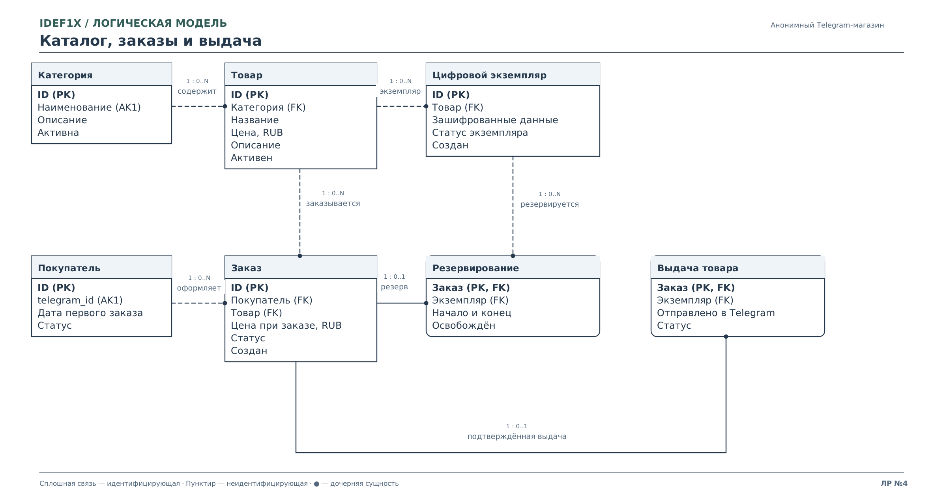

Рисунок 2 — Логическая модель: криптовалютные платежи
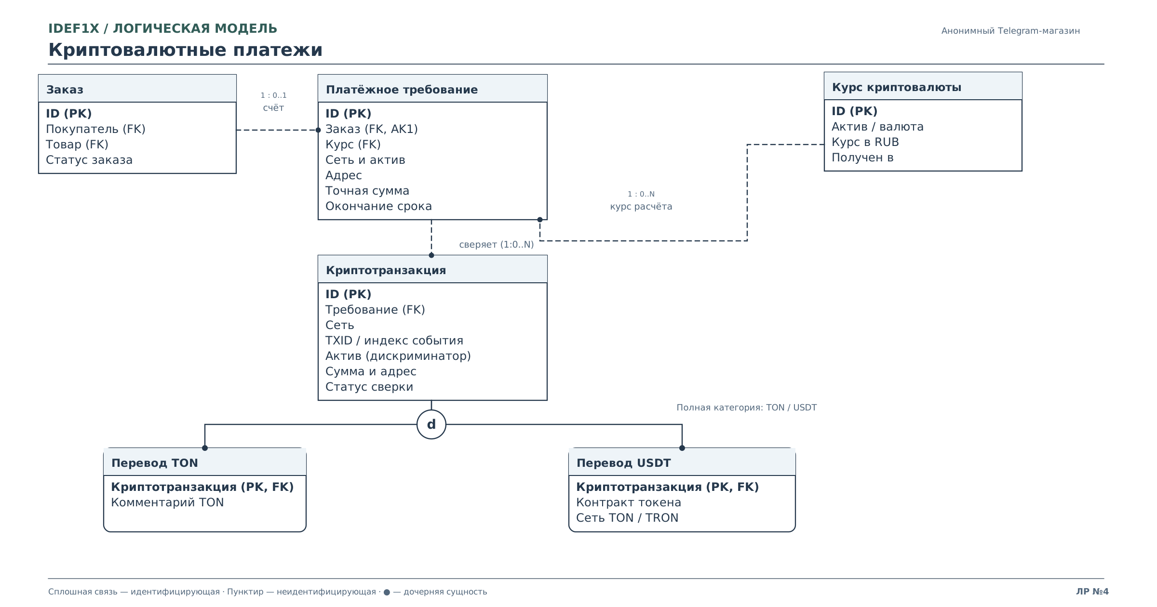

Рисунок 3 — Логическая модель: сотрудники, роли и права
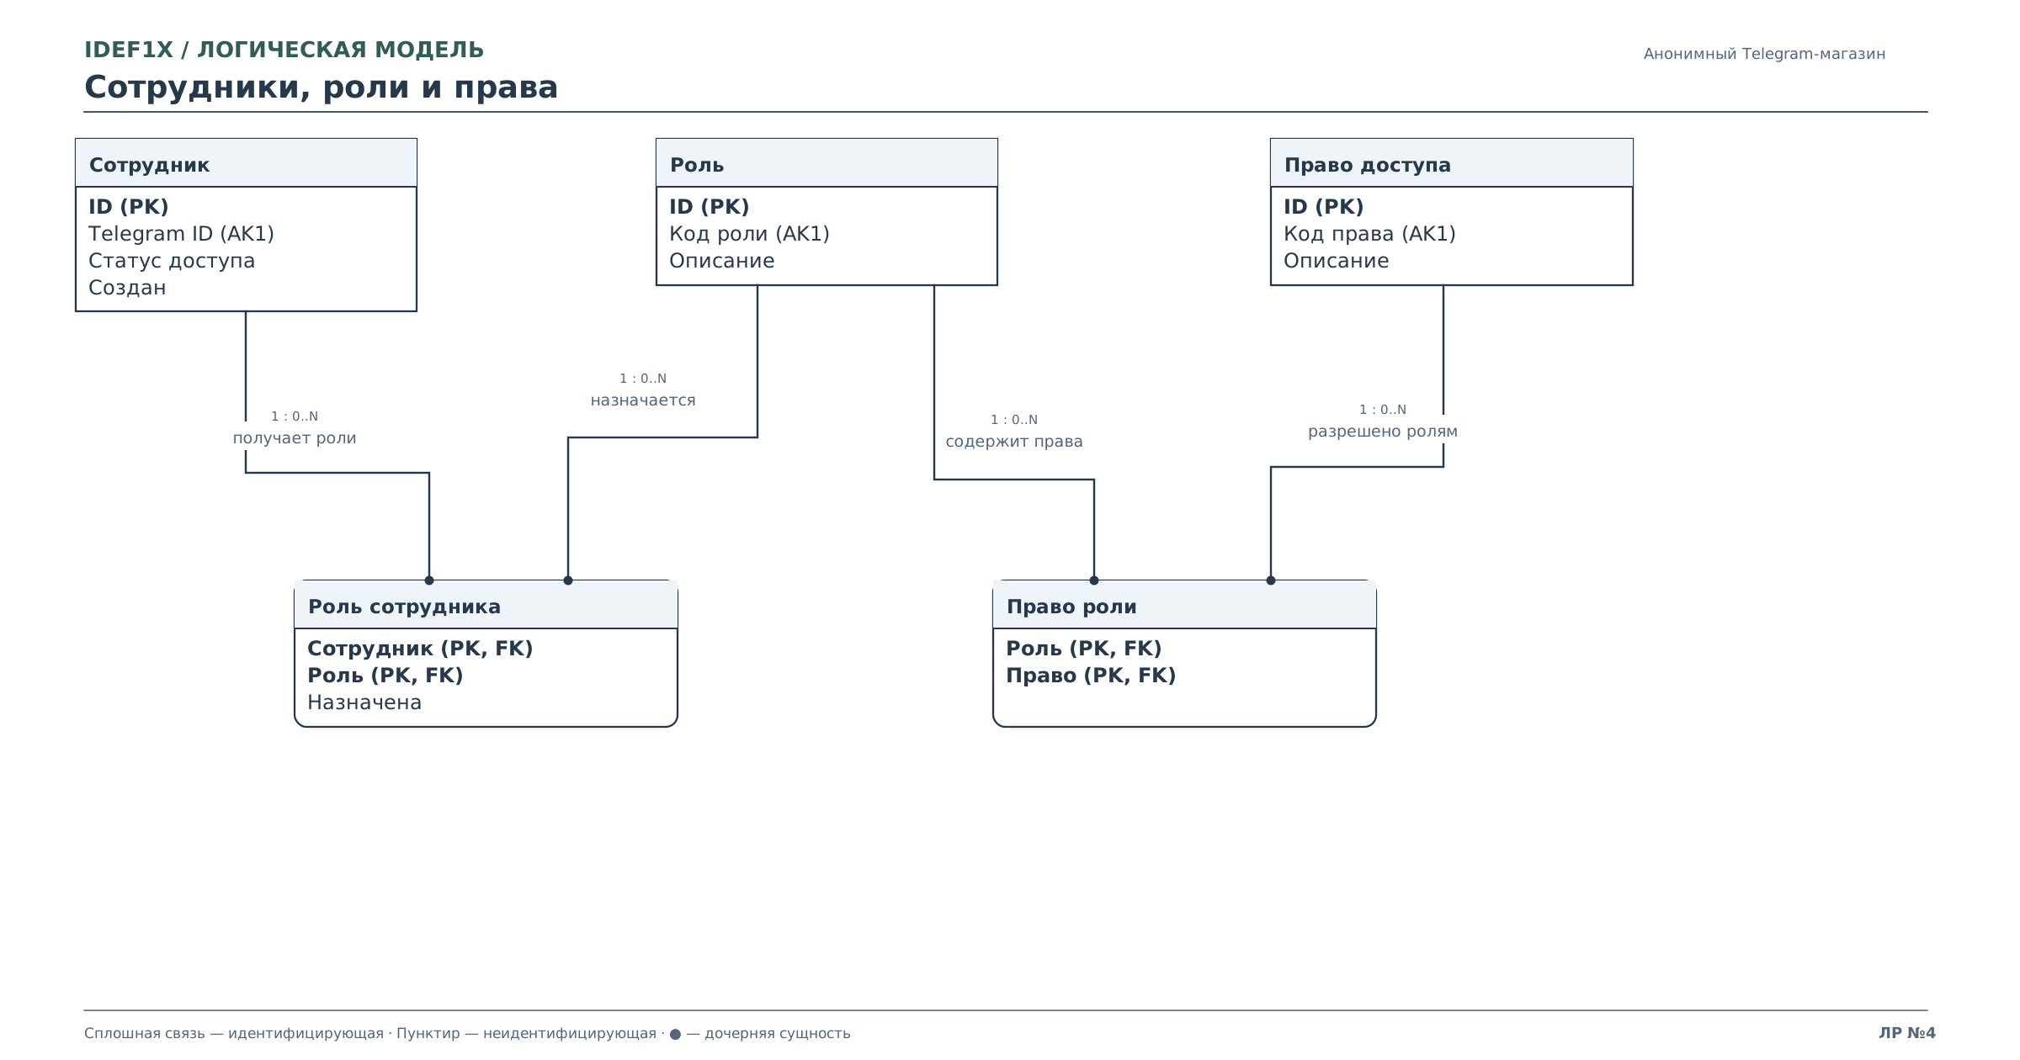

Рисунок 4 — Логическая модель: обращения и сообщения
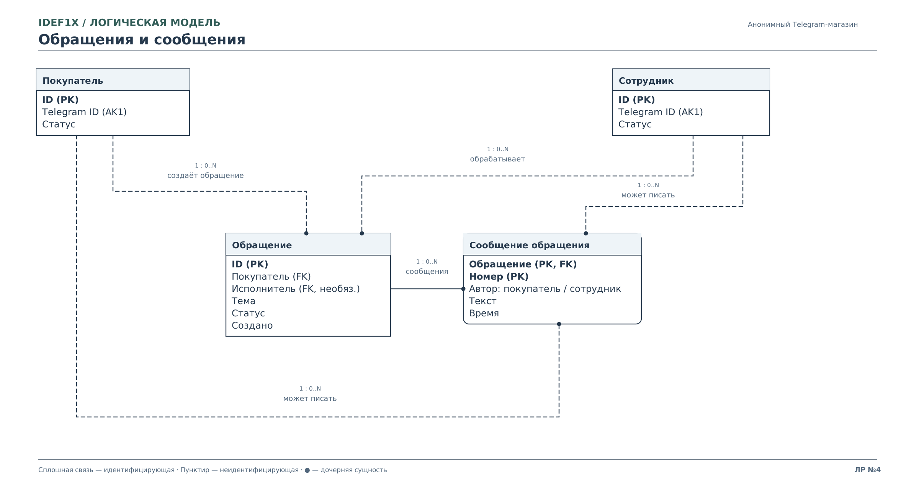

Рисунок 5 — Физическая модель: каталог, заказы и выдача
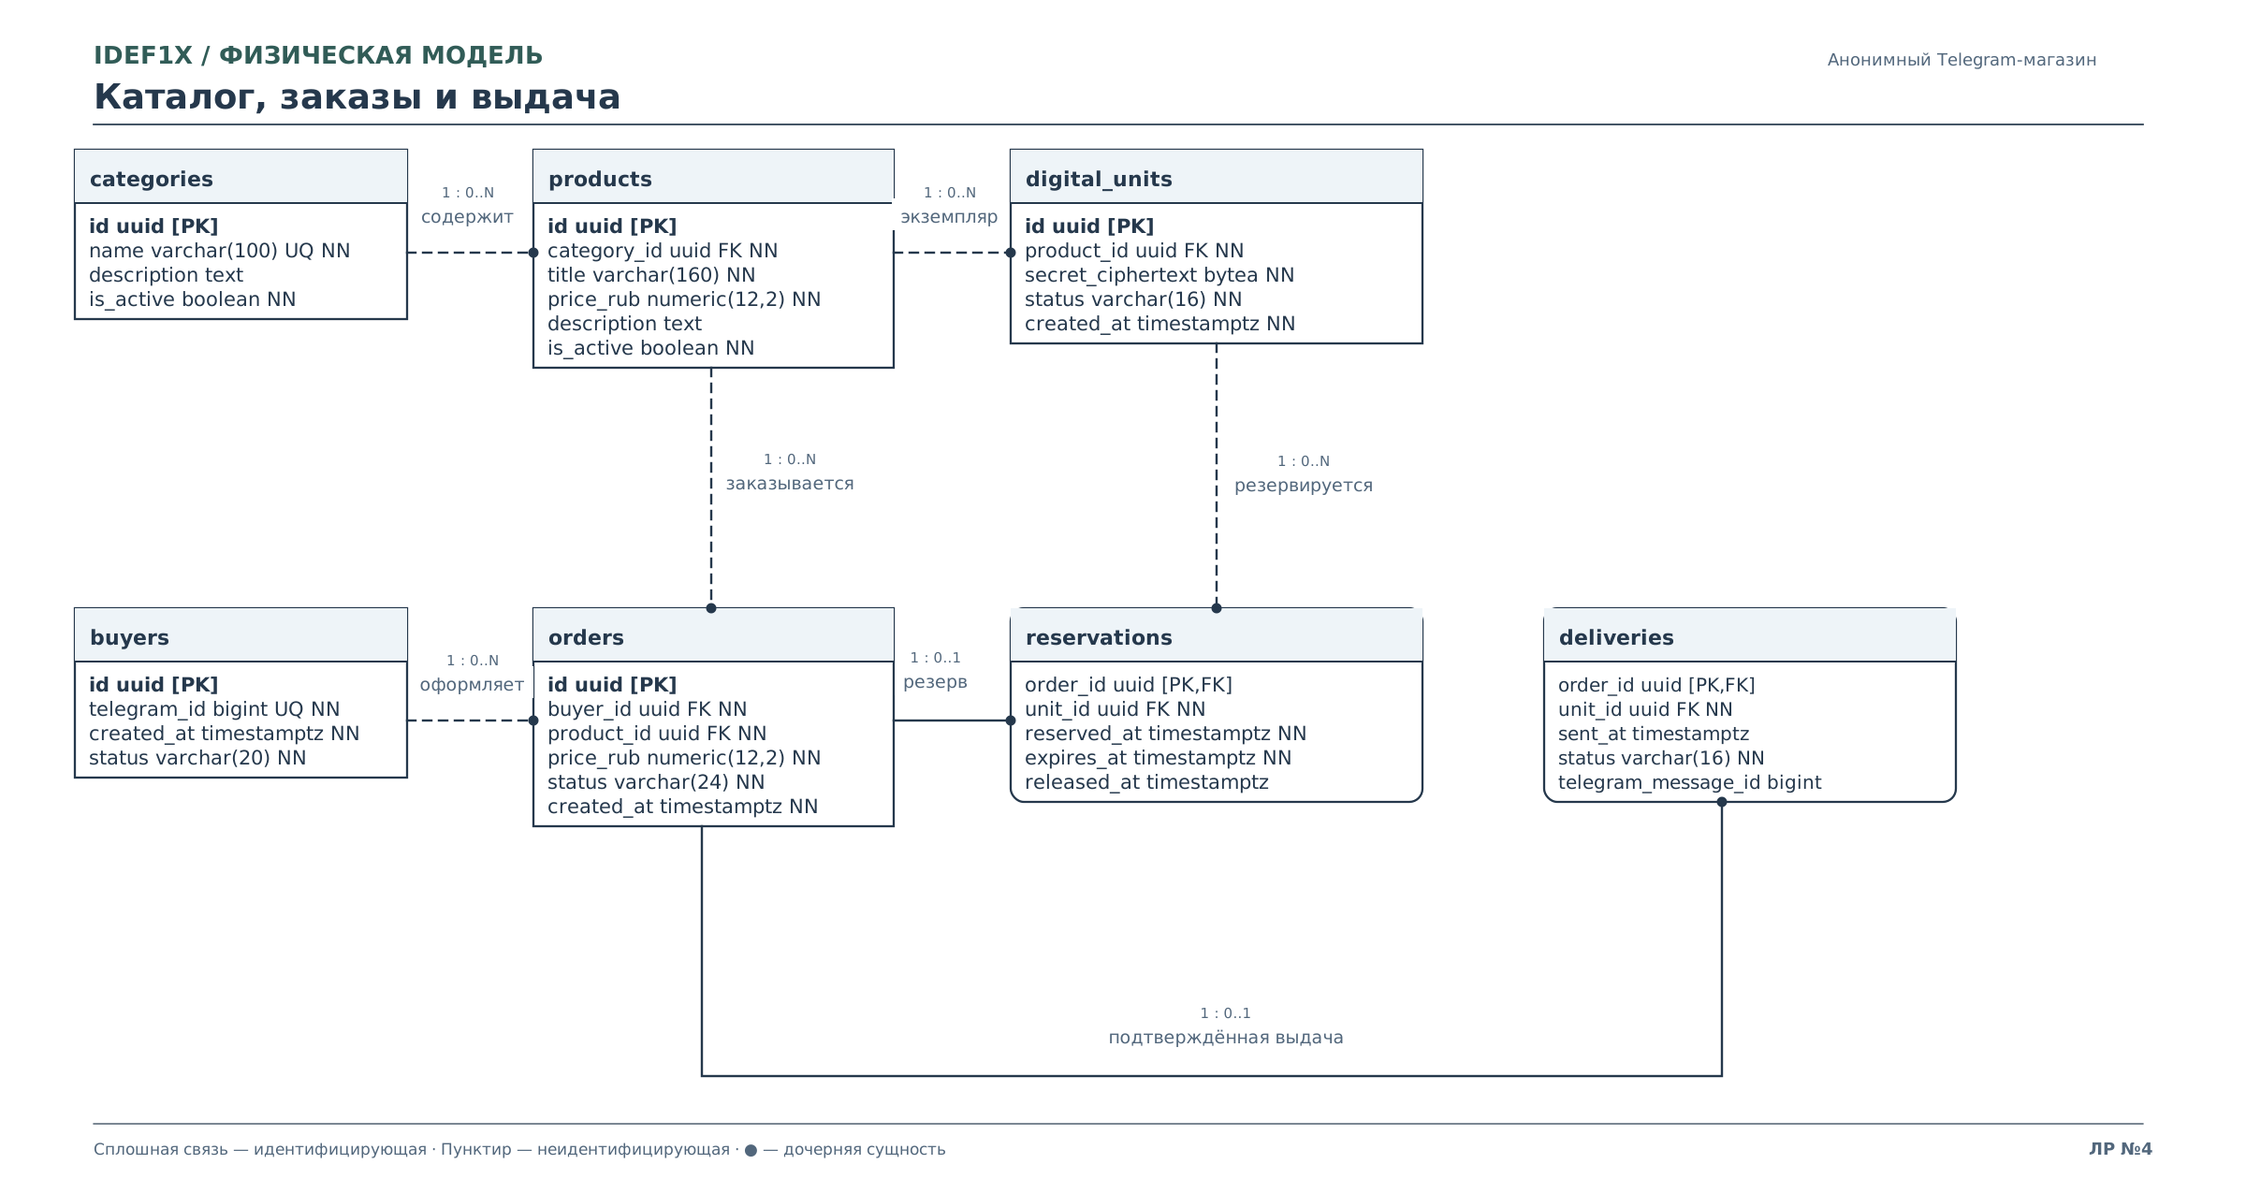

Рисунок 6 — Физическая модель: криптовалютные платежи
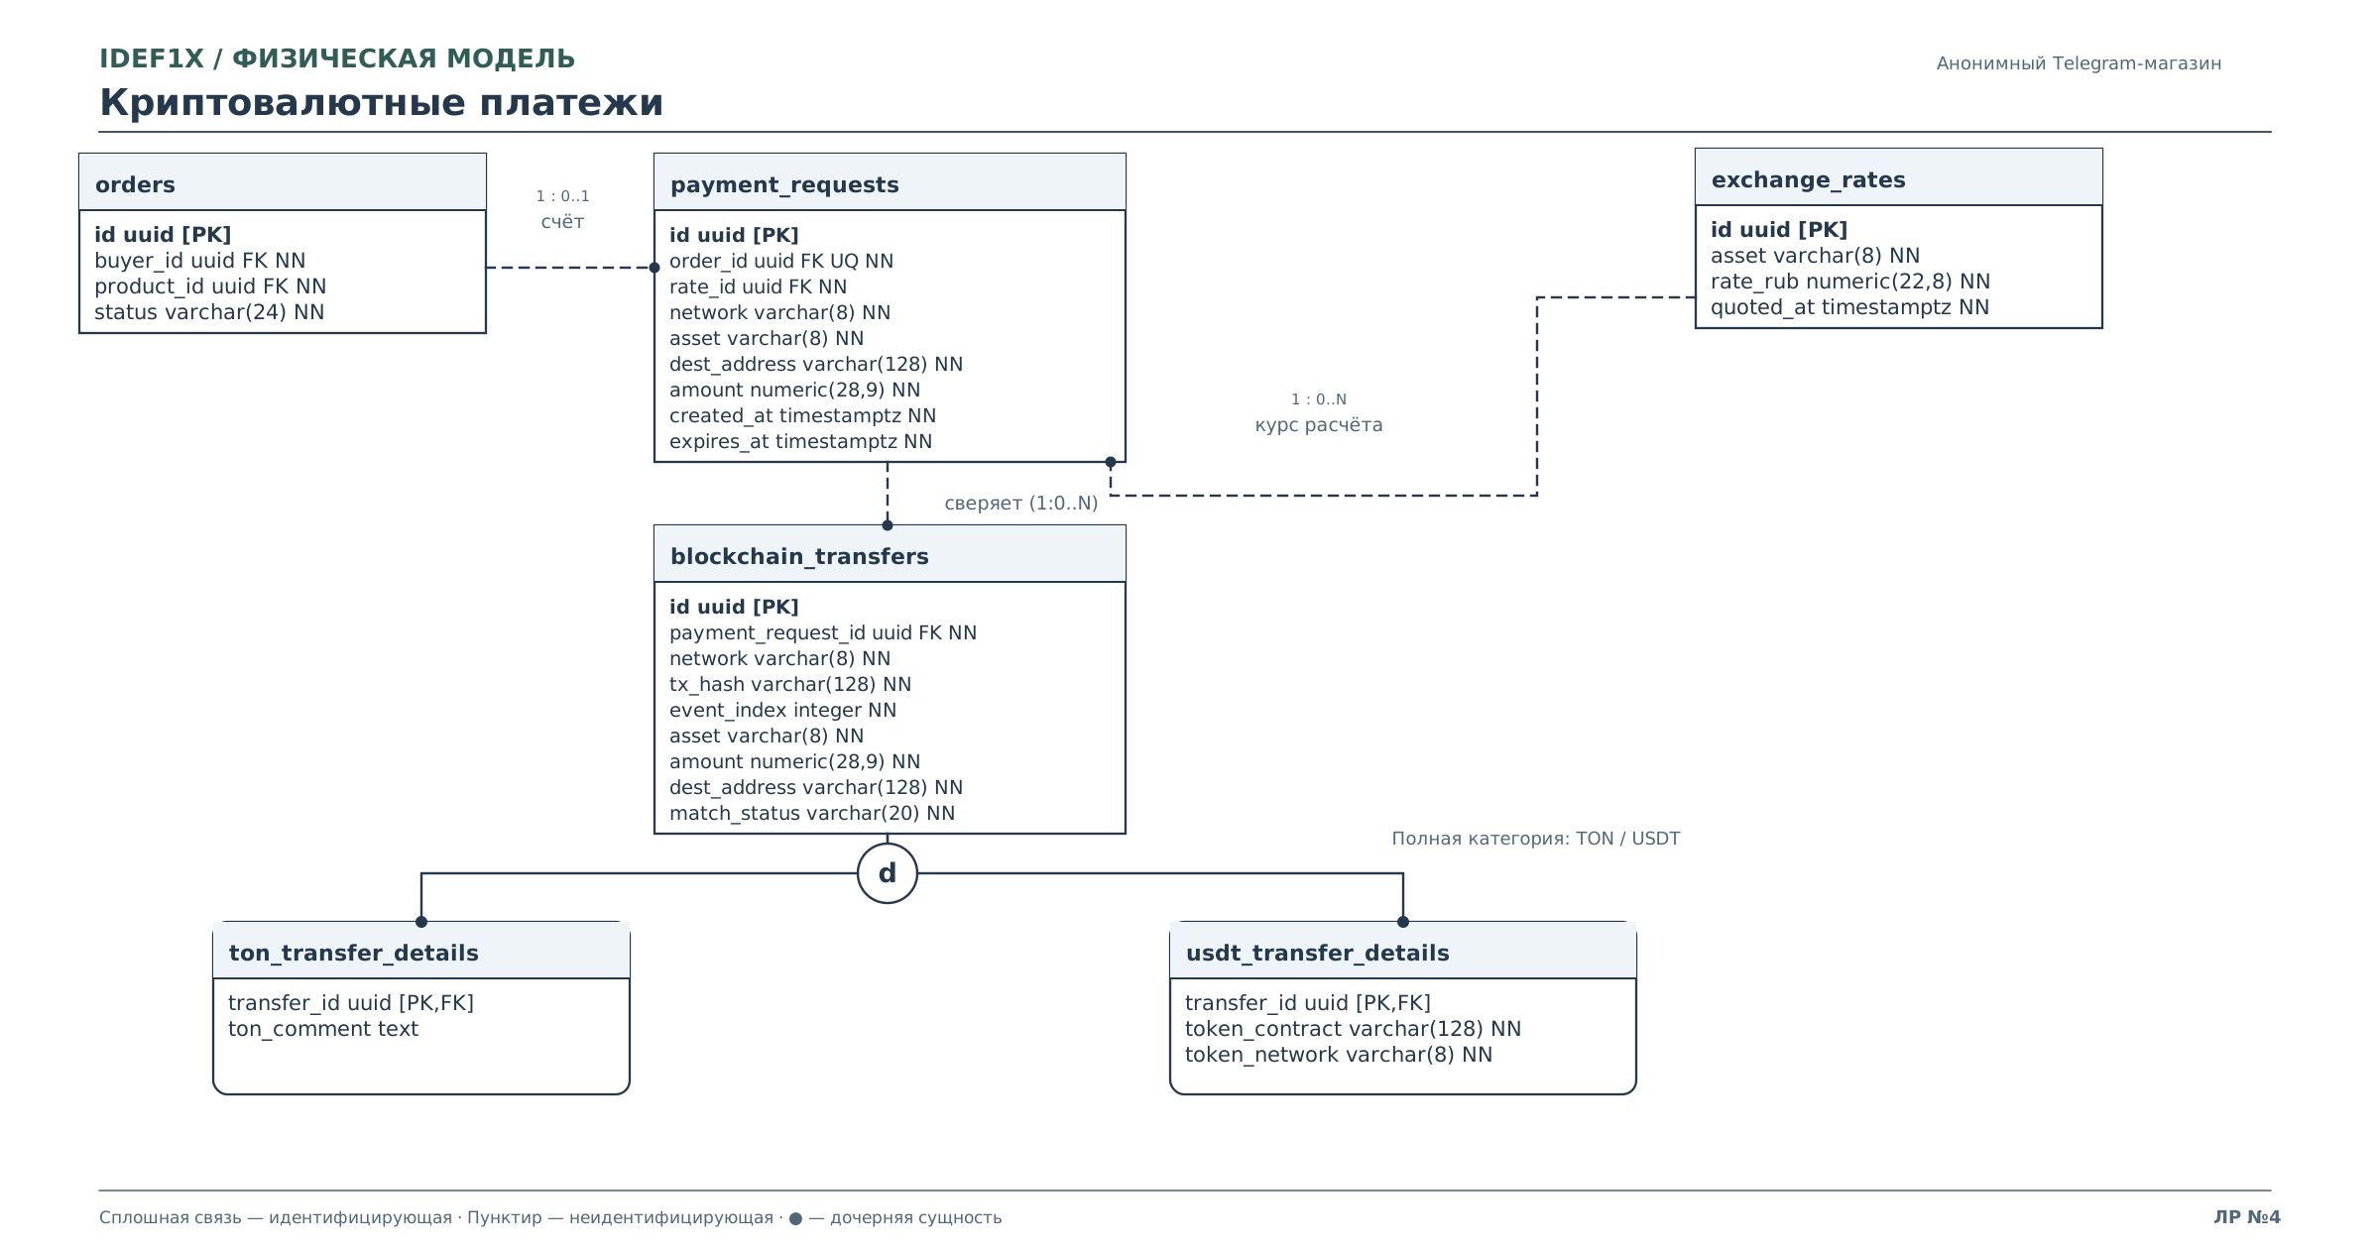

Рисунок 7 — Физическая модель: сотрудники, роли и права
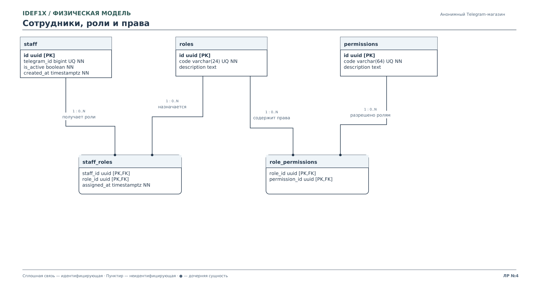

Рисунок 8 — Физическая модель: обращения и сообщения
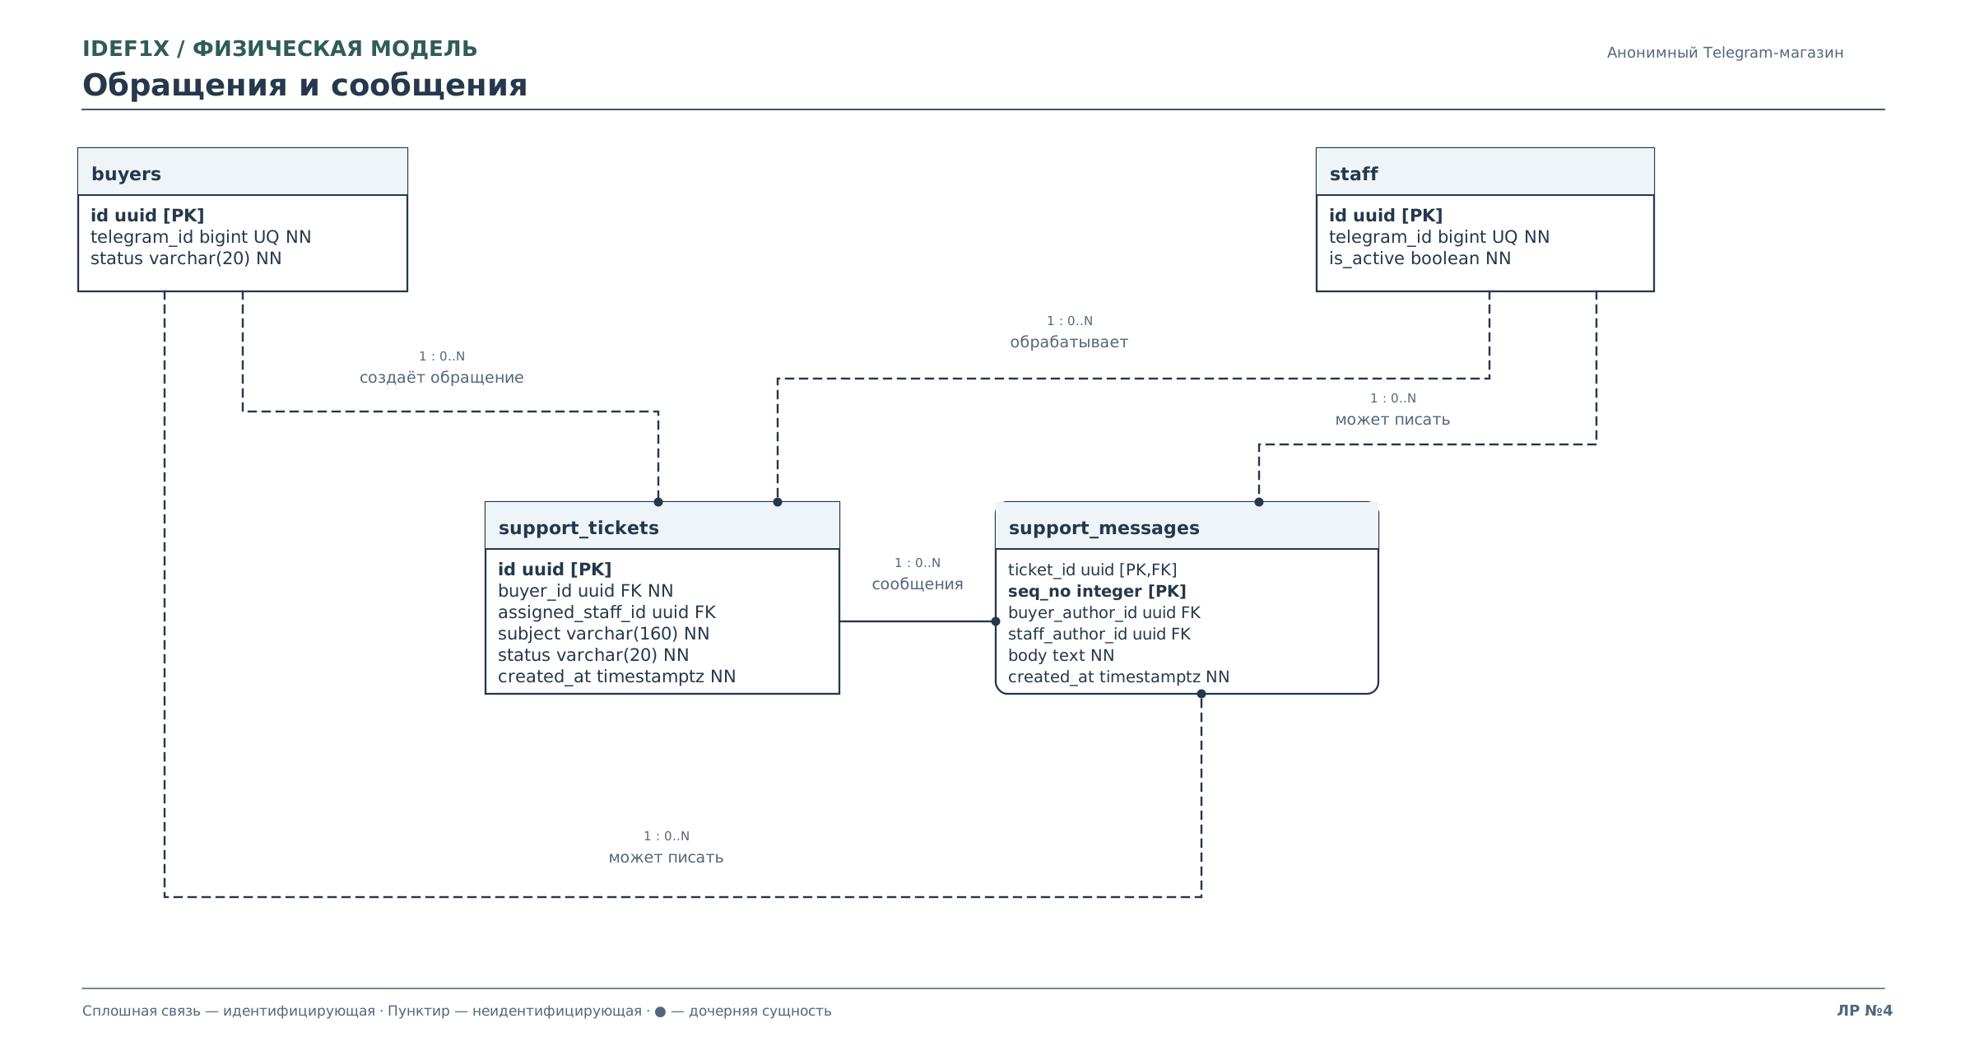

6. Правила физической реализации
В качестве целевой СУБД выбрана PostgreSQL. Идентификаторы основных таблиц имеют тип UUID, Telegram ID — BIGINT, денежные суммы в RUB — NUMERIC(12,2), количество криптовалюты — NUMERIC(28,9), время — TIMESTAMPTZ. Эти типы выбраны для проектной модели; схемы не объявляются уже развёрнутой производственной БД.
Ключи и ограничения, не полностью представленные на диаграммах: Telegram ID покупателя и сотрудника уникален; наименование категории, коды ролей и прав — альтернативные ключи. Для платёжного требования уникален order_id, для блокчейн-перевода — (network, tx_hash, event_index). В актуальный момент один цифровой экземпляр не может иметь более одного действующего резервирования.
При резервировании экземпляр выбирается атомарно в транзакции БД. Успешная оплата переводит заказ в оплаченный статус и допускает только одну запись выдачи (delivery.order_id — PK, FK). Повторная обработка блокчейн-события не создаёт повторной выдачи. Срок действия требования задаётся правилом expires_at = created_at + interval «15 minutes».
Корректность криптовалютного платежа зависит от сочетания сети и актива: TON допускается только в TON; USDT — в TON или TRON. Система дополнительно сверяет адрес, точную сумму, время и необходимое число подтверждений, а также исключает повторное использование события. Невыполненные или неоднозначные проверки не должны автоматически переводить заказ в статус «Оплачен».
Зашифрованное содержимое цифрового экземпляра хранится в BYTEA; ключ шифрования не хранится вместе с данными. Текст поддержки хранится только в объёме, необходимом для обращения. В support_messages ровно один автор: buyer_author_id либо staff_author_id. Для полной категоризации blockchain_transfers ровно одна дочерняя запись должна соответствовать asset=TON или asset=USDT; это межтабличное правило проверяется транзакционной логикой или триггером.

7. Ограничения связей Parent Delete / Parent Update
Таблица ниже задаёт проектные правила ссылочной целостности. RESTRICT запрещает удаление или изменение ключа родителя при наличии потомков; CASCADE удаляет зависимые назначения; SET NULL снимает необязательное назначение сотрудника. Для всех представленных внешних ключей Parent Update — RESTRICT.
Родитель — потомок | Delete | Комментарий
Категория — Товар | RESTRICT | Каталог нельзя разрушить, пока категория используется.
Товар — Цифровой экземпляр | RESTRICT | Экземпляры сохраняют связь с исходным товаром.
Товар — Заказ | RESTRICT | История заказов не удаляется вместе с товаром.
Покупатель — Заказ | RESTRICT | Связь заказа с техническим идентификатором сохраняется.
Заказ — Резервирование | RESTRICT | История выделения экземпляра сохраняется.
Экземпляр — Резервирование | RESTRICT | Заказанный экземпляр не удаляется.
Заказ — Выдача | RESTRICT | История выдачи защищена.
Заказ — Платёжное требование | RESTRICT | Условия выставленного счёта сохраняются.
Курс — Платёжное требование | RESTRICT | Фиксируется курс, использованный при выставлении счёта.
Платёжное требование — Транзакция | RESTRICT | Сохраняется связь события с ожидаемым платежом.
Криптотранзакция — Перевод TON | RESTRICT | Нельзя удалить общую запись отдельно от деталей.
Криптотранзакция — Перевод USDT | RESTRICT | Сохраняется типизированная история оплаты.
Сотрудник — Роль сотрудника | CASCADE | При удалении сотрудника назначения снимаются.
Роль — Роль сотрудника | CASCADE | При удалении роли назначения снимаются.
Роль — Право роли | CASCADE | При удалении роли её права снимаются.
Право доступа — Право роли | CASCADE | Удаляются только связующие назначения.
Покупатель — Обращение | RESTRICT | Обращение принадлежит конкретному покупателю.
Сотрудник — Обращение | SET NULL | Обращение остаётся при смене исполнителя.
Обращение — Сообщение | RESTRICT | Переписка не удаляется отдельно от истории обращения.
Покупатель — Сообщение (автор) | RESTRICT | Сообщения сохраняют автора.
Сотрудник — Сообщение (автор) | RESTRICT | Сообщения сохраняют автора.
Нюанс PostgreSQL: ограничение ON DELETE SET NULL допустимо только при nullable FK assigned_staff_id. Удаление основных бизнес-сущностей ограничено для сохранения истории операций. Выбранные правила соответствуют проектной политике, а не автоматически подтверждают настройки некоторой существующей базы данных.

8. Вывод
Для анонимного интернет-магазина цифровых товаров построены логическая и физическая модели IDEF1X. Выделены 19 бизнес-сущностей, показаны идентифицирующие и неидентифицирующие отношения, полная специализация криптовалютных транзакций, первичные и альтернативные ключи, мощности и ограничения. Определены физические типы PostgreSQL и правила ссылочной целостности. Модель учитывает автоматическую сверку криптовалютных платежей, 15-минутное ожидание, резервирование и однократную выдачу цифрового товара.

